
Die Abbildung kann ein Symbolfoto sein.
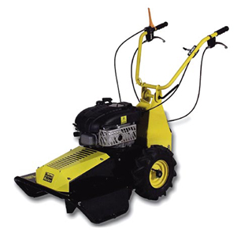
Artikel:
HOCHGRASMÄHERModell: RL 114

Motor:B&S Intek65 ProLeistung:6,5 PSAntrieb:3 vw., 1 rw. Schnittbreite:53 cmExtras:DifferenzialsperreZubehör:Räderkit
€ 2.350,-

